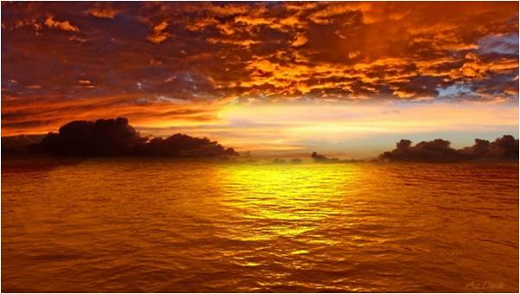

Les délices de la nature.

Lorsque le soleil fait son clin d’œil prestigieux
Au coin d'un nuage noir parcourant les cieux,
La beauté est magique avec le retour du ciel bleu
Et l'éclat de l'astre joyeux qui allume le feu.
La brume matinale déploie son voile fin délicatement
Sur la nature qui s'en imprègne en se délectant.
Le panorama d'une montagne dont les sommets enneigés
Batifolent avec l'azur nous offrent une vision éthérée.
Mais le spectacle est mirifique si vous ajoutez un lac,
Un peu de pelouse, des sapins verts et de la roche grisâtre,
Quelques petits nuages blancs que l'eau bleue reproduit,
C'est un délice visuel à dévorer lorsque l'aube grandit.
Le décor est aussi envoûtant à l'heure fabuleuse du couchant
Sur un étang entouré de rochers orangés séduisants,
Le miroir aqueux s'éclaire d'ambre subtile avec finesse
Et lorsque le soleil rougeoie, la fresque est enchanteresse.
Marie Laborde.

